Урок № 80 Геометрические параметры швов
ГЕОМЕТРИЧЕСКИЕ ПАРАМЕТРЫ СВАРНЫХ ШВОВ
Стыковые швы
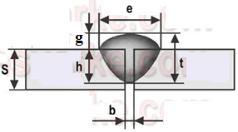 |  | S – толщина свариваемого металла;  e – ширина сварного шва - расстояние между видимыми линиями сплавления на лицевой стороне сварного шва при сварке плавлением.;  g – выпуклость стыкового шва – наибольшая высота (глубина) между поверхностью сварного шва и уровнем расположения поверхности сваренных деталей;  h – глубина проплавления – наибольшая глубина расплавления основного металла в сечении шва;  t – толщина шва, t = g + h;  b – зазор.
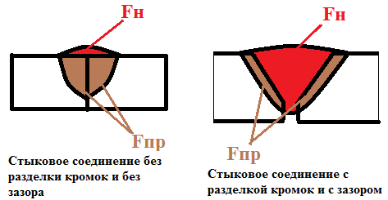
Поперечное сечение стыкового шва
Fпр - площадь сечения шва, сформированного за счет расплавления основного металла (площадь проплавления);
Fн - площадь сечения шва, сформированного за счет наплавленного (присадочного) металла (площадь наплавки)

Угловые швы
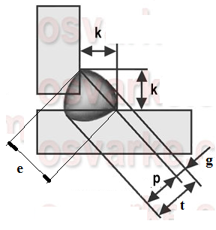 | k – катет углового шва – сторона набольшего равнобедренного треугольника, который можно вписать в сечение шва.  g – выпуклость шва;  p – расчетная высота углового шва – длина перпендикулярной линии, проведенной из точки наибольшего проплавления в месте сопряжения свариваемых частей к гипотенузе наибольшего прямоугольного треугольника, вписанного во внешнюю часть углового шва;  t – толщина углового шва, t = g + p;  e – ширина сварного шва.
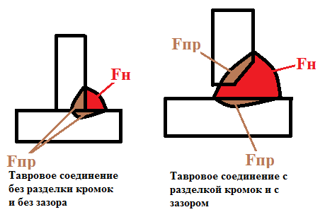
Поперечное сечение углового шва
Fпр - площадь сечения шва, сформированного за счет расплавления основного металла (площадь проплавления);
Fн - площадь сечения шва, сформированного за счет наплавленного (присадочного) металла (площадь наплавки)

ГЕОМЕТРИЧЕСКИЕ ПАРАМЕТРЫ СВАРНЫХ ШВОВ
Коэффициент формы проплавления – отношение ширины шва к глубине проплавления
Ψпр = e / h – для стыковых швов;
Ψпр = e / р – для угловых швов.
Значения коэффициента формы проплавления Ψпр должны лежать в диапазоне 0,8 – 4,0. При меньшем значении будут получаться швы, склонные к образованию горячих трещин, при больших – слишком широкие швы с малой глубиной проплавления. Выполнение слишком широких швов приводит к увеличенным сварочным деформациям, а также нерационально с точки зрения использования теплоты дуги.
Коэффициент выпуклости шва – отношение ширины шва к его выпуклости.
Ψв = e / g
Значения коэффициента выпуклости Ψв должны составлять 7–10. При меньшем значении будут получаться высокие и узкие швы с резким переходом от основного металла к металлу шва. При этом концентрация напряжений в месте перехода от основного металла к шву может вызвать при знакопеременных нагрузках появление трещин. При больших значениях швы получаются слишком широкие и низкие. Выполнение слишком широких швов приводит к увеличенным сварочным деформациям, а также нерационально с точки зрения использования теплоты дуги.
Коэффициент полноты валика µн – отношение площади поперечного сечения валика к площади прямоугольника, основание и высота которого равны соответственно ширине и выпуклости валика (шва).
В диапазоне режимов, обеспечивающих удовлетворительное формирование сварного шва без подрезов µн ≈ 0,73.
Коэффициент формы сварного шва - отношение ширины шва к его толщине.
Ψф = e / t
Значение коэффициента формы шва обычно лежит в пределах от 0,72 до 3. Оптимальным считается значение от 1,2 до 2.
Коэффициент долей основного металла в металле шва:
γо = Fпр / (Fпр + Fн), где
Fпр – площадь сечения расплавленного основного металла (площадь проплавления). Fн – площадь сечения наплавленного электродного металла (площадь наплавки).
Коэффициент γо характеризует долю основного металла, участвующего в формировании сварного шва. Например, при сварке высокоуглеродистой стали низкоуглеродистой электродной проволокой при увеличении γо в шве будет повышаться содержание углерода, что приведет к возрастанию его прочности.

Литература http://www.iprbookshop.ru/epd-reader?publicationId=55027

